МОУ гимназия имени А.Л. Кекина г. Ростова

Методическая разработка по теме:

«Применение авторских интерактивных заданий в учебном и внеучебном процессе по информатике»

Автор:
учитель информатики
Бражникова М.Р.

Ростов, 2016 год
Оглавление
Введение 2
Понятие интерактивного обучения 3
Классификация интерактивных методов обучения 5
Основные правила организации интерактивного обучения. 6
Обязательные условия организации интерактивного обучения: 6
Основные интерактивные формы проведения учебных занятий 7
Интерактивные задания 7
Типы интерактивных заданий 9
Программы для создания интерактивных заданий 10
Использование интерактивных заданий в урочное и внеурочное время 13
Заключение 18
Литература 19
Приложения 20
Приложение 1. Пошаговая инструкция создания мультимедийного интерактивного приложения 20
Приложение 2. Разработанные интерактивные задания 27
Приложение 3 On-line игра по информатике для учащихся 5-7 классов. 2 тур 29
Приложение 4. Проект «Занимательная экология: изучаем, запоминаем, исследуем…» 32

Введение
Современный этап развития общества характеризуется кардинальными изменениями во всех сферах государственной и общественной жизни. Эти изменения существенно влияют на требования, предъявляемые к системе образования. Общее образование призвано обеспечивать условия успешной социализации учащихся, реализации школьниками своих способностей, возможностей и интересов. Это указывает на необходимость изменений в организации и управлении образовательным процессом.
Принятые в последние годы Федеральные государственные образовательные стандарты общего образования задают направление таких изменений. В основу стандартов положен системно-деятельностный подход, предполагающий, в частности, обеспечение активности учебно-познавательной деятельности обучающихся.
При активном использовании ИКТ успешнее достигаются общие цели образования, легче формируются компетенции в области коммуникации: умение собирать факты, их сопоставлять, организовывать, выражать свои мысли, логически рассуждать, слушать и понимать, открывать что-то новое, делать выбор и принимать решения.

Цель методической разработки: показать использование интерактивных заданий в деятельности учителя-предметника.
Задачи:
- Изучить и показать роль интерактивных заданий как средства активизации познавательной деятельности учащихся;
- Раскрыть эффективность использования интерактивных заданий,
- Разработать и показать интерактивные задания, применяемые мною на уроках информатики, внеклассной работе и работе с одаренными детьми.
В работе представлены теоретические основы интерактивного обучения, показана их роль в учебном процессе. Опираясь на интерактивные формы проведения занятий, я привожу типологию интерактивных заданий.
Для обоснованного выбора, в какой программе создавать интерактивные упражнения, сделан обзор программного обеспечения.
В практической части разработки приведены примеры созданных мною интерактивных заданий для уроков информатики, внеклассной работы по предмету, внеурочной деятельности, элективных предметов, показано использование интерактивных заданий при проектной технологии.

Понятие интерактивного обучения
Современный подход к обучению должен ориентировать на внесение в процесс обучения новизны, обусловленной особенностями динамики развития жизни и деятельности, спецификой различных технологий обучения и потребностями личности, общества и государства в выработке у обучаемых социально полезных знаний, убеждений, черт и качеств характера, отношений и опыта поведения.
Сегодня стало очевидным, что надо управлять не личностью, а процессом ее развития.
Основные методические инновации связаны сегодня с применением интерактивных методов обучения. Слово «интерактив» пришло к нам из английского от слова «interact». «Inter» – «взаимный», «act» – действовать.
Интерактивный – означает способность взаимодействовать или находится в режиме беседы, диалога с кем-либо (человеком) или чем-либо (например, компьютером). Следовательно, интерактивное обучение – это, прежде всего, диалоговое обучение, в ходе которого осуществляется взаимодействие преподавателя и обучающегося.
Особенности этого взаимодействия состоят в следующем:
– пребывание субъектов образования в одном смысловом пространстве;
– совместное погружение в проблемное поле решаемой задачи, т. е. включение в единое творческое пространство;
– согласованность в выборе средств и методов реализации решения задачи;
– совместное вхождение в близкое эмоциональное состояние, переживание созвучных чувств, сопутствующих принятию и осуществлению решения задач.
Суть интерактивного обучения состоит в том, что учебный процесс организован таким образом, что практически все обучающиеся оказываются вовлеченными в процесс познания, они имеют возможность понимать и рефлектировать по поводу того, что они знают и думают. Совместная деятельность обучающихся в процессе познания, освоения учебного материала означает, что каждый вносит свой особый индивидуальный вклад, идет обмен знаниями, идеями, способами деятельности. Причем, происходит это в атмосфере доброжелательности и взаимной поддержки, что позволяет не только получать новое знание, но и развивает саму познавательную деятельность, переводит ее на более высокие формы кооперации и сотрудничества.
В одной китайская притче говорится: «Скажи мне – и я забуду; покажи мне – и я запомню; дай сделать – и я пойму». В этих словах находит свое отражение суть интерактивного обучения.
При использовании интерактивных методов обучаемый становится полноправным участником процесса восприятия, его опыт служит основным источником учебного познания. Преподаватель не даёт готовых знаний, но побуждает обучаемых к самостоятельному поиску. По сравнению с традиционными формами ведения занятий, в интерактивном обучении меняется взаимодействие преподавателя и обучаемого: активность педагога уступает место активности обучаемых, а задачей педагога становится создание условий для их инициативы.
Педагог отказывается от роли своеобразного фильтра, пропускающего через себя учебную информацию, и выполняет функцию помощника в работе, одного из источников информации.
Интерактивное обучение широко используется в интенсивном обучении.
Для того, чтобы освоить и применять эти методы, преподавателю необходимо знание различных методик группового взаимодействия.
Интерактивное обучение обеспечивает взаимопонимание, взаимодействие, взаимообогащение.
При использовании интерактивных форм роль преподавателя резко меняется, перестаёт быть центральной, он лишь регулирует процесс и занимается его общей организацией, готовит заранее необходимые задания и формулирует вопросы или темы для обсуждения в группах, даёт консультации, контролирует время и порядок выполнения намеченного плана. Участники обращаются к социальному опыту – собственному и других людей, при этом им приходится вступать в коммуникацию друг с другом, совместно решать поставленные задачи, преодолевать конфликты, находить общие точки соприкосновения, идти на компромиссы.
Психологами было установлено, что в условиях учебного общения наблюдается повышение точности восприятия, увеличивается результативность работы памяти, более интенсивно развиваются такие интеллектуальные и эмоциональные свойства личности, как – устойчивость внимания, умение его распределять; наблюдательность при восприятии; способность анализировать деятельность партнера, видеть его мотивы, цели.
Прежде всего, интерактивные формы проведения занятий:
- пробуждают у обучающихся интерес;
- поощряют активное участие каждого в учебном процессе;
- обращаются к чувствам каждого обучающегося;
- способствуют эффективному усвоению учебного материала;
- оказывают многоплановое воздействие на обучающихся;
- осуществляют обратную связь (ответная реакция аудитории);
- формируют у обучающихся мнения и отношения;
- формируют жизненные навыки;
- способствуют изменению поведения.
Заметим, что важнейшее условие для этого — личный опыт участия преподавателя в тренинговых занятиях по интерактиву. Научиться им можно только путем личного участия в игре, «мозговом штурме» или дискуссии.

Классификация интерактивных методов обучения
По Ю.С.Арутюнову – в основе наличие заданных моделей деятельности и наличие ролей [2].
Таблица 1. Классификация интерактивных методов обучения
Неимитационные | Имитационные
 | неигровые | игровые
Проблемное обучение | Анализ конкретных ситуаций | Деловая игра
Практическое занятие | Имитационные упражнения | Игровое проектирование
Семинар | Действие по инструкции | Разыгрывание ролей
Дискуссия
Проблемная лекция
Конференция
По О.С.Анисимову – в основе – обеспечиваемый результат:
- традиционные – лекции, семинары, практические занятия, тренинги (обеспечивают функцию трансляции);
- новые (имитационные) - (обеспечивают усиление роли мышления и развитие мотивации обучаемых);
- новейшие – инновационные игры, организационно-деятельностные игры, организационно-мыслительные игры (обеспечивают формирование интеллектуальной культуры и культуры саморазвития) [4].
По С.С.Кашлеву – в основе – ведущая функция в педагогическом взаимодействии:
- методы создания благоприятной атмосферы, организации коммуникации;
- методы организации обмена деятельностями;
- методы организации мыследеятельности;
- методы организации смыслотворчества;
- методы организации рефлексивной деятельности;
- интегративные методы (интерактивные игры) [5].
По Д.В. Чернилевскому и Н.В. Борисовой – в основе: наличие модели и наличие ролей [4]:
- иммитационные – иммитационное или иммитационно-игровое моделирование, т.е. воспроизведение в условиях обучения с той или иной мерой адекватности процессов, происходящих в реальной системе (игровые и неигровые формы и методы);
- неиммитационные – построение моделей изучаемого явления (дискуссии, «мозговые атаки» и т.д.).

Основные правила организации интерактивного обучения.
Правило первое. В работу должны быть вовлечены в той или иной мере все участники. С этой целью полезно использовать технологии, позволяющие включить всех участников в процесс обсуждения.
Правило второе. Надо позаботиться о психологической подготовке участников. Речь идет о том, что не все, пришедшие на занятие, психологически готовы к непосредственному включению в те или иные формы работы. В этой связи полезны разминки, постоянное поощрение за активное участие в работе, предоставление возможности для самореализации.
Правило третье. Обучающихся в технологии интерактива не должно быть много. Количество участников и качество обучения могут оказаться в прямой зависимости. Оптимальное количество участников - 25 человек. Только при этом условии возможна продуктивная работа в малых группах.
Правило четвертое. Подготовка помещения для работы. Помещение должно быть подготовлено с таким расчетом, чтобы участникам было легко пересаживаться для работы в больших и малых группах. Для обучаемых должен быть создан физический комфорт.
Правило пятое. Четкое закрепление (фиксация) процедур и регламента. Об этом надо договориться в самом начале и постараться не нарушать его. Например: все участники будут проявлять терпимость к любой точке зрения, уважать право каждого на свободу слова, уважать его достоинства.
Правило шестое. Отнеситесь со вниманием к делению участников семинара на группы. Первоначально его лучше построить на основе добровольности. Затем уместно воспользоваться принципом случайного выбора.

Обязательные условия организации интерактивного обучения:
- доверительные, по крайней мере, позитивные отношения между обучающим и обучающимися;
- демократический стиль;
- сотрудничество в процессе общения обучающего и обучающихся между собой;
- опора на личный ("педагогический") опыт обучающихся, включение в учебный процесс ярких примеров, фактов, образов;
- многообразие форм и методов представления информации, форм деятельности обучающихся, их мобильность;
- включение внешней и внутренней мотивации деятельности, а также взаимомотивации обучающихся.
Интерактивные формы обучения обеспечивают высокую мотивацию, прочность знаний, творчество и фантазию, коммуникабельность, активную жизненная позицию, командный дух, ценность индивидуальности, свободу самовыражения, акцент на деятельность, взаимоуважение и демократичность
Основные интерактивные формы проведения учебных занятий
Современная педагогика богата целым арсеналом интерактивных подходов, среди которых можно выделить следующие:
- творческие задания;
- работа в малых группах;
- дискуссия;
- обучающие игры (ролевые игры, имитации, деловые игры и образовательные игры);
- разработка проекта (метод проектов);
- обсуждение и разрешение проблем;
- метод кейсов.

Интерактивные задания
Интерактивный («Inter» - это взаимный, «act» - действовать) – означает взаимодействовать, находится в режиме беседы, диалога с кем-либо. Другими словами, интерактивные задания ориентированы на более широкое взаимодействие учеников не только с учителем, но и друг с другом и на доминирование активности учащихся в процессе обучения. Место учителя в интерактивных уроках сводится к направлению деятельности учащихся на достижение целей урока. Учитель также разрабатывает план урока (обычно, это интерактивные упражнения и задания, в ходе выполнения которых ученик изучает материал).
Следовательно, основными составляющими интерактивных уроков являются интерактивные упражнения и задания, которые выполняются учащимися. Важное отличие интерактивных упражнений и заданий от обычных в том, что выполняя их, учащиеся не только и не столько закрепляют уже изученный материал, сколько изучают новый [2].
Классификация интерактивных заданий:
- По области деятельности: интеллектуальные, социальные, психологические;
- По игровой среде: компьютерные, технические, настольные, телевизионные;
- По игровой методике: предметные, сюжетные, ролевые, деловые, имитационные, драматизация;
- По характеру педагогического процесса: обучающие, познавательные, репродуктивные, творческие, обобщающие, диагностические, тренинговые, контролирующие, развивающие.
При выполнение интерактивных заданий часто используется прием «Пары и группы». Это один из самых популярных приемов, так как он дает всем учащимся (в том числе и стеснительным) возможность участвовать в работе, практиковать навыки сотрудничества, межличностного общения (в частности, умение активно слушать, вырабатывать общее мнение, разрешать возникающие разногласия), что часто бывает невозможно в большом коллективе.
Работа в парах и группах даёт ученикам больше возможностей для участия и взаимодействия. Группы могут формироваться произвольно, по желанию учеников, но чаще всего планируя на уроке групповую работу, учитель заранее делит класс на группы, учитывая уровень учебных навыков, успехов учеников и характер межличностных отношений.
При организации групповой работы, следует обращать внимание на следующие ее аспекты:
- нужно убедиться, что учащиеся обладают знаниями и умениями, необходимыми для выполнения группового задания. При нехватке знаний учащиеся не станут прилагать усилий для выполнения задания;
- надо стараться сделать свои инструкции максимально четкими;
- надо записывать инструкции на доске и (или) карточках;
- надо предоставлять группе достаточно времени на выполнение задания.
При выполнении фронтальных интерактивных заданий типа «Верю – не верю», «Найди пару», «Соотнеси понятия», «Классифицируй» применяется Общая (учебная) дискуссия - это целенаправленное, коллективное обсуждение конкретной проблемы, сопровождающееся обменом идеями, суждениями, мнениями в группе.
Виды дискуссий:
- Тематическая: обсуждаемые вопросы связаны с темой урока;
- Биографическая: ориентирована на индивидуальный прошлый опыт участника;
- Интеракционная: обсуждаются структура и содержание отношений, складывающихся «здесь» и «теперь».
Задания типа «каждый учит каждого» может использоваться при изучении нового материала или при обобщении основных понятий и идей. Суть его состоит в том, что учащиеся учат друг друга в парах сменного состава. Обучение друг друга — это один из самых эффективных способов усвоить информацию по предмету и применить на практике важные навыки и умения объяснять трудный материал, задавать вопросы, слушать, общаться и др. Учащиеся также смогут с помощью своих товарищей обозреть общую картину понятий и фактов, которые необходимо изучить во время занятия, урока, которые, в свою очередь, вызовут вопросы и повысят интерес. Таким образом, данный метод инициирует интерес, побуждает задавать дополнительные вопросы, дает возможность ученикам принимать активное участие в процессе обучения и обмениваться своими знаниями с одноклассниками.

Типы интерактивных заданий
В деятельности учителя –предметника чаще всего используются следующие типы заданий:
Найди пару

Установи соответствия

Классификация

Хронологическая линейка

Простой порядок

Викторина

Ввод текста

Сортировка

Кроссворд

Программы для создания интерактивных заданий
Программа MS Office PowerPoint. Используя элементы слайда PowerPoint (рисунок, фигура, кнопка или даже абзац или текстовое поле), можно выполнить определенное действие. Действие может заключаться в воспроизведении звука, фильма или анимации, появлении текста на слайде. Еще один вариант использования: на слайде можно создать списки вопросов и ответов для учащихся и задать варианты, при выборе которых выдается сообщение о правильности или неправильности данного ответа.
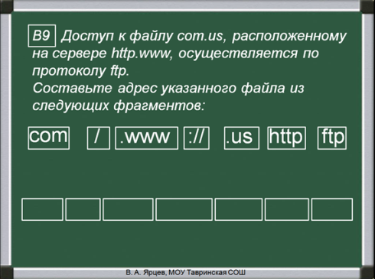
Макросы - подпрограммы, записанные на языке Visual Basic for Applications (VBA). В макросы записывается последовательность действий пользователя, которая выполняется при необходимости нажатием одной кнопки как одна макрокоманда. Американский специалист в MS Power Point Дэвид Маркович создал макросы “MoveHim” и “MoveTo”, позволяющие перемещать указанные объекты в заранее определенное место, а немецкий преподаватель информатики создал макрос “DragAndDrop”, позволяющий перемещать объекты в режиме показа в любое место на слайде. Кроме того, эти макросы были усовершенствованы А. Н. Комаровским [4] , и вышеуказанный шаблон для создания тестов дополнился слайдом для теста с перемещаемыми объектами. Порядок работы с макросами и шаблоном описан в статье «Расширение образовательных возможностей MS Power Point» (электронное приложение к № 4/2011 газеты Информатика).
Программы в комплекте с интерактивными досками
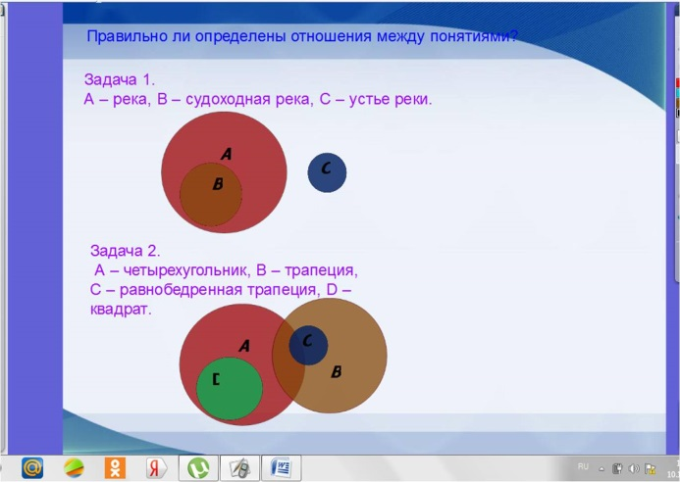
В комплект покупки интерактивной доски включено программное обеспечение, которое позволяет не только использовать готовый банк интерактивных заданий, но и включает инструкции и мастер-классы по осозданию интерактива для уроков. Так, например, помимо доступа к интерактивным ресурсам для уроков, методическим советам по профессиональному развитию и использованию ПО, на сайте Promethean Planet размещен форум для преподавателей. На форуме можно принять участие в обсуждениях интересующих вопросов, получить советы и делиться информацией и опытом.
Технология Drag & drop (выделить объект и перетащить в нужное место) Учащимся, работающим у доски, необходимо выделить выбранный рисунок, переместить в соответствующую область и обосновать свои действия через проговаривание почему так.
Упражнения типа «установить соответствие» когда учащимся необходимо захватить текстовый объект или рисунок и перетащить его в нужную по смыслу область рабочего поля интерактивной доски.
Эффективно работает прием выделения фрагмента рисунка и его подписи с помощью электронного при работе с картами и схемами.
Возможность работы с текстом как с отдельными блоками помогает анализировать и синтезировать понятия по теме урока. Меняя порядок слов в предложении можно добиться максимальной наглядности при построении или конструировании нового понятия.

Программа Adobe Flash позволяет создавать интерактивные задания на перемещение объектов, установление соответствия (например, изображение и подпись к нему); упорядочивание, классификацию, группировку, сортировку объектов по определенным признакам; соединение объектов в одно целое (например, конструирование из геометрических фигур); ввод ответа в поле, заполнение пропусков (вставка пропущенных букв, слов, изображений), редактирование исходного текста; ввод ответа посредством авторской экранной клавиатуры; множественный выбор, выбор одного правильного ответа.
В программе Adobe Flash имеется возможность применять разнообразные приемы использования технологии свободного перемещения объектов для создания цифровых образовательных ресурсов:
· моментальная проверка правильности расположения перетаскивающихся объектов;
· проверка принадлежности клипа той или иной области;
· проверка попадания или непопадания клипа в заданную область после нажатия на кнопку проверки;
· проверка правильности расположения перетаскивающихся объектов посредством всплывающей подсказки;
· проверка перекрытия/пересечения клипов (метод hitTest).
Применение языка программирования ActionScript при создании flash приложений позволяет в полной мере использовать возможности среды Adobe Flash, получать абсолютный контроль над проигрыванием ролика и решать задачи, которые предельно трудно или невозможно решить без программного кода.
Технология работы с текстовыми полями во Flash позволяет создавать тесты с ответами, вводимыми с клавиатуры, по прохождению которых выдается результат теста, содержащий количество набранных баллов, оценку за работу. Написать, начертить, дорисовать, нарисовать, подчеркнуть, зачеркнуть – все это доступно с помощью электронного пера, создание которого также возможно в Adobe Flash.

Сервис LearningApps.org является приложением Web 2.0, создан для поддержки обучения и процесса преподавания с помощью интерактивных модулей, позволяет создавать огромное количество типов задания. На сайте http://learningapps.org имеются готовые интерактивные упражнения, а также можно создать свои упражнения разного типа: игра на развитие памяти, викторина с выбором правильного ответа, кроссворд, лента времени, найти пару, порядок, сетка слов, таблица соответствий, пазл «Угадай-ка», расставить по порядку, заполни пропуски, голосование и т.д.
Данный сервис, на мой взгляд, является самым доступным и простым в использовании для учителей-предметников и не требует знаний языков программирования. После регистрации на сервисе, учитель получает возможность использовать огромный банк заданий, переработать понравившиеся ему задания, сделать свои. В Приложении 1 приведена пошаговая инструкция по созданию интерактивных упражнение в среде LearningApps.org.
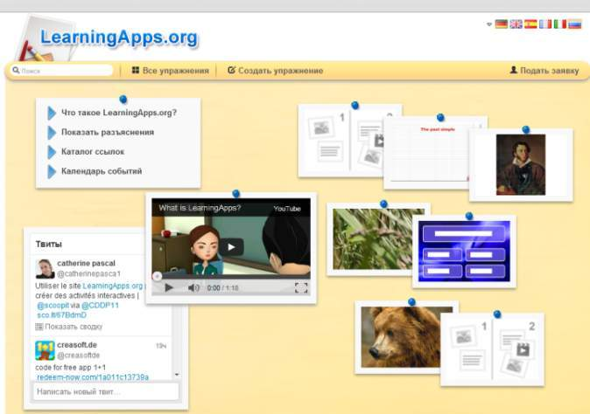

Использование интерактивных заданий в урочное и внеурочное время
Интерактивные задания помогают решать учебные и внеучебные задачи, которые ставит перед учениками учитель и которые ставят перед собой ученики. В своей практике интерактивные задания я использую:

Интерактивные заданий на уроках информатики
При изучении темы «Единицы измерения информации» можно использовать задание типа «Простой порядок». Ученикам предлагается расставить в порядке возрастания 15 элементов единиц измерения информации (http://learningapps.org/display?v=p0u5mu27j01)

Для повторения темы «Устройство компьютера» в 5 классе разработано задание по типу «Классификация». Ученикам предлагается классифицировать понятия по 4 группам (устройства ввода, вывода, хранения, обработки информации). (http://learningapps.org/display?v=pev2651zj01)
Для старшей школы при изучении темы «Логика» создано задние «Таблицы истинности в Логике». Ученики должны соотнести таблицу истинности с логической формулой. (http://learningapps.org/display?v=pikyzfqak)

Подготовка к ГИА и ЕГЭ

Интерактивные задания целесообразно включать в подготовку учащихся к итоговой аттестации. Их использование позволяет продуктивнее использовать время на уроке, решать большее количество заданий за меньшее время, помогает систематизировать и классифицировать информацию. Так, например, при повторении темы «Логика», «Запросы в сети Интернет на поиск количества страниц к поисковому серверу» мною были разработаны задания для доски Promethean Board «Диаграммы Эйлера-Венна».
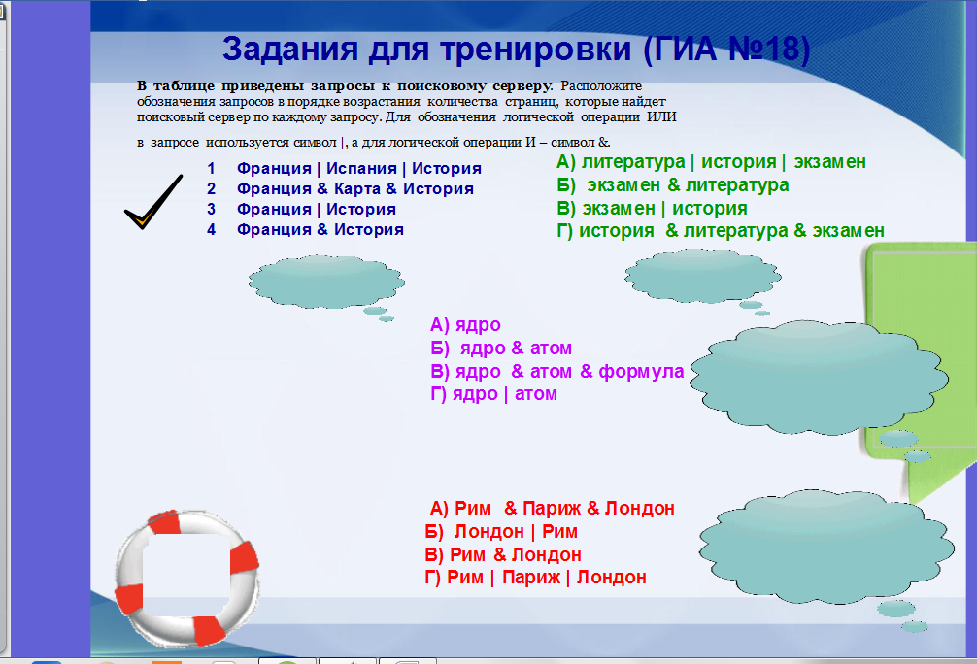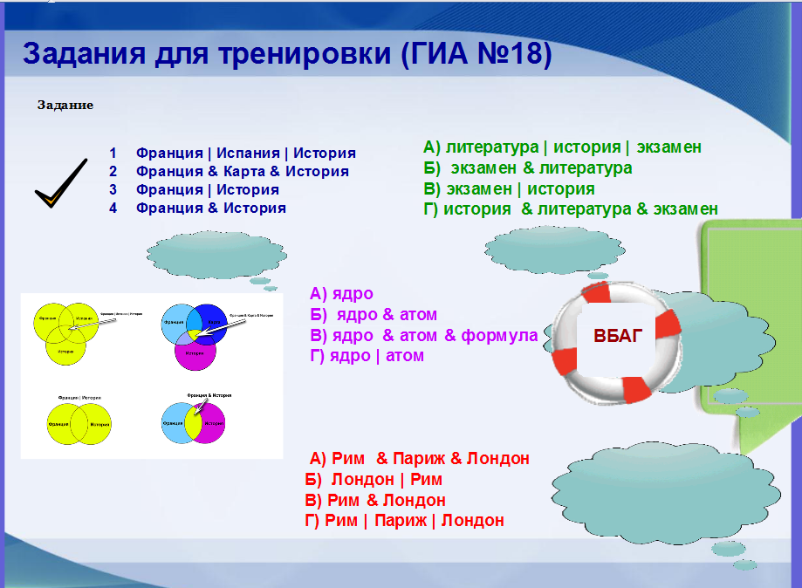
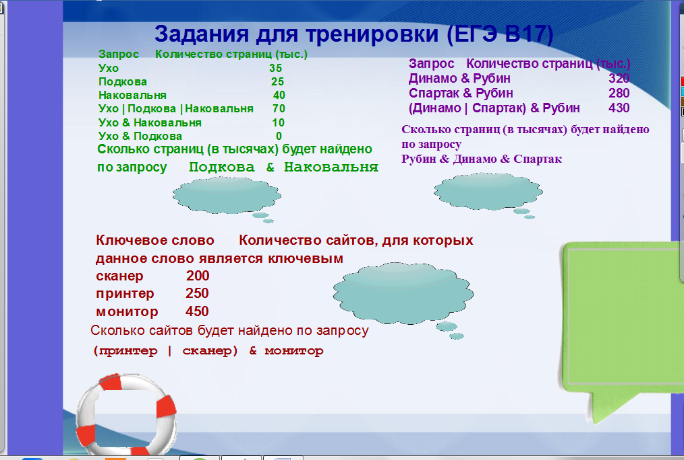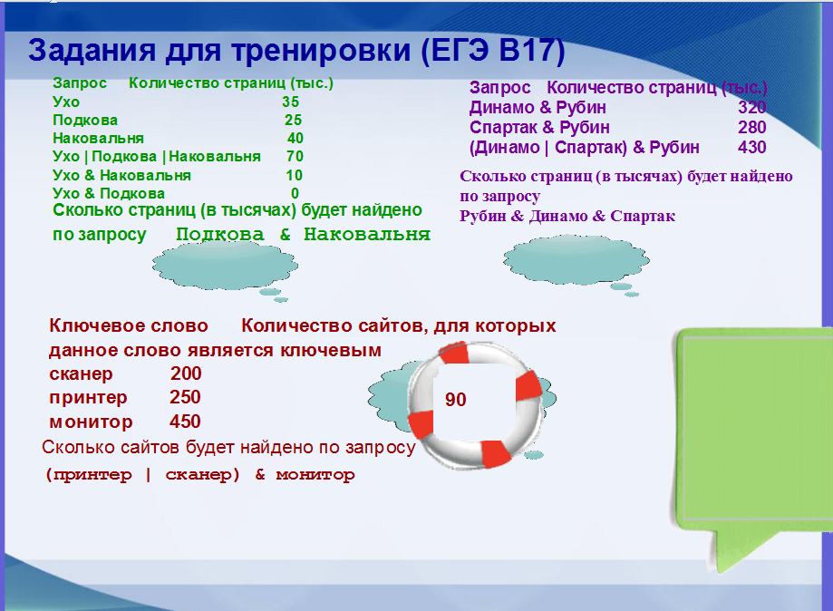

Работа с одаренными детьми

С 2013 года я являюсь организатором Муниципальной онлайн-игры по информатике для учеников 5-7 классов «Ты, я и информатика» среди школ Ростовского муниципального района.
Для активизации деятельности своих учеников по предмету Информатика мною была предложена идея проведения развивающих игр. В Ростовском районе много сельских школ как крупных, так и малокомплектных. Не всегда удается привезти детей на мероприятие в город. С развитием сети Интернет и подключением всех школ к ней в Ростовском районе дало возможность проведению такого рода онлайн –игр.
Команды участников в определенное время выходят на сайт гимназии и по ссылке переходят на задания. Все игры созданы в Google Forms, а сами задания включают в себя интерактивные задания. В течение двух последних лет в играх приняли участие более 300 школьников 12 школ Ростовского МР (МОУ гимназия имени А.Л. Кекина г. Ростова, МОУ сош №2, МОУ сош №3,МОУ сош №4, МОУ Кадетсая сош, МОУ Ишненская сош, МОУ Угодичская сош, МОУ Хмельниковская сош, МОУ Шурскольская сош, МОУ Поречская сош, МОУ Петровская сош, МОУ Марковская оош. Так, во 2 туре 2015-16 учебного года участие приняли 48 команд - 118 учащихся 5-7 классов школ Ростовского МР. (Приложение 3.)

В 2014-15 году мною разработаны интерактивные задания для проведения межпредметной он-лайн игры «Весеннее ассорти» для учащихся 2-4 классов школ Ростовского МР.
В игре приняли участие более 200 детей из 4 школ района: : МОУ гимназии имени А.Л. Кекина, МОУ сош №2, МОУ сош №4, МОУ Петровской сош, МОУ Угодичской сош, МОУ сош имени Евгения Родионова, МОУ Шурскольской сош, МОУ Ишненской сош и др.

Интерактивные задания в проектной деятельности
В соответствии с требованиями ФГОС ученики в конце года должны выполнить индивидуальный учебный проект. Ученицы 6г класса Куландина Елена и Текотова Татьяна выполнили проект «Занимательная экология: изучаем, запоминаем, исследуем» (Приложение 4). Под моим руководством они изучила Сервис LearningApps.org. Их работа – это сборник десяти интерактивных заданий по экологии и сбережению окружающей природы. Два из десяти интерактивных заданий были переведены на английский язык для использования их в летнем лингвистическом лагере при гимназии.
Школьникам предлагается игровое поле с маршрутом. На маршруте расположены ключевые точки «Станции». На каждой станции по клику мыши запускается интерактивная игра.

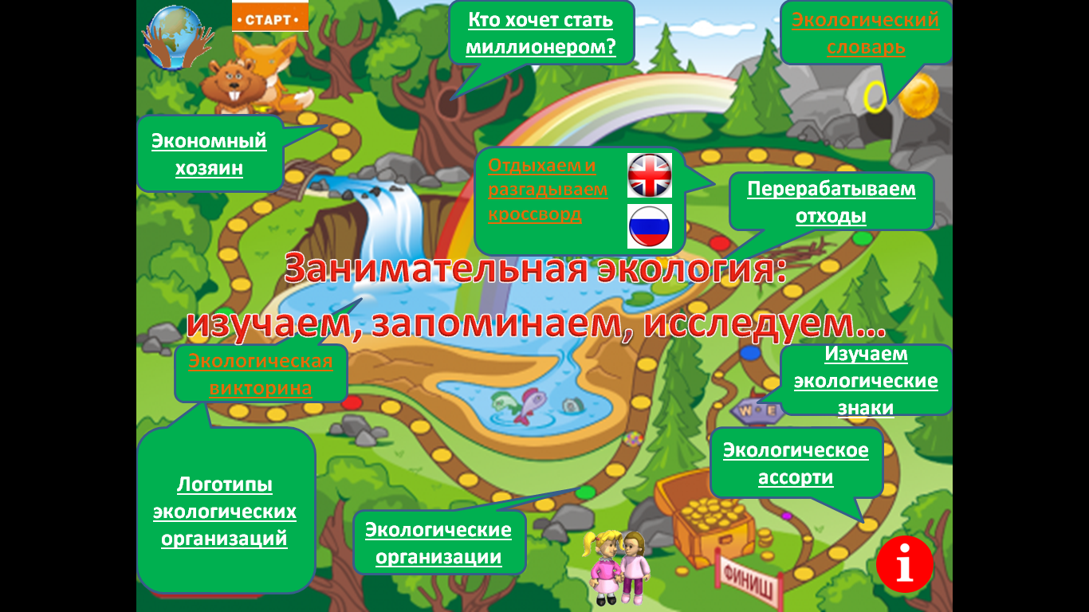
Авторы
Информационные источники
Запуск игр
Правила игры
Запуск игры на английском языке
Играть можно индивидуально, группами (каждая группа по очереди выполняет задания, за неверные ответы или использование новых попыток группе может быть снижен балл), всем классом.
Поле для игры содержит ссылки на Правила игры, информационные источники, информацию об авторах, кнопки, запускающие игры на английском языке.
Все игры запускаются только при наличии сети Интернет (скорость запуска зависит от реальной скорости Интернет на персональном компьютере, с которого игра запускается).

Заключение
Основой интерактивных подходов к обучению является взаимодействие преподавателя и обучаемых, а также обучаемых между собой. При этом основными условиями существования интерактива являются: наличие цели для достижения которой инициируется диалог, непосредственный и оперативный обмен информацией между преподавателем и учеником, определенная научно-обоснованная степень равноправия при распределении функций, выполняемых в процессе решения проблемы, высокий уровень знаний и взаимопонимания, необходимые для достижения основной цели.
Использование интерактивных заданий позволяет решать одновременно несколько задач, главной их которых является достижение целей обучения, развитие коммуникативных умений и навыков. Они помогает установлению эмоциональных контактов между учащимися, обеспечивает воспитательную задачу, поскольку приучает работать в команде, прислушиваться к мнению своих товарищей.
Использование интерактивных заданий в процессе обучения, как показывает практика, снимает нервную нагрузку обучающихся, дает возможность менять формы их деятельности, переключать внимание на узловые вопросы темы занятий.
Итак, интерактивные задания показывают новые возможности, связанные, прежде всего налаживанием межличностного взаимодействия путём внешнего диалога в процессе усвоения учебного материала. Между учащимися в группе возникают определённые межличностные взаимоотношения; и от того, какими они будут, во многом зависит успешность их учебной деятельности. Умелая организация взаимодействия учащихся на основе учебного материала может стать мощным фактором повышения эффективности учебой деятельности в целом.

Литература

- Абылкасымова А.Е., Ушуров Е.А., Омарова Р.С. Развитие системы общего среднего образования в современном мире. Учебное пособие.- Алматы.: НИЦ «Ғылым», 2003.- 112 с.
- Арутюнов Ю.С. О классификации активных методов обучения // V Межведомственная школа-семинар по интенсивным методам обучения. - Рига, 1983. – С.11-15.
- Инновационные методы обучения в высшей школе: учебно-практическое пособие/ Гусаков В.П., Пустовалова Н.И., Хрущев В.А., Карташова Е.Б., Исакова Е.К. – Петропавловск: СКГУ им. М. Козыбаева, 2007. – 92с.
- Комаровский А. Н. Разработка шаблона для подготовки тестов в MS Power Point. Информатика// № 20/2009.
- Комаровский А. Н. Расширение образовательных возможностей MS Power Point. Информатика// № 4/2011.
- Корнеева Л.И. Современные интерактивные методы обучения: зарубежный опыт// Университетское управление.-2004.-№4.- С. 78-83.
- Электронное приложение к Информатика № 20/2009.
- Электронное приложение к Информатика № 4/2011.
- http://learningapps.org/

Приложения

Приложение 1. Пошаговая инструкция создания мультимедийного интерактивного приложения
- В адресной строке набираем адрес http://learningapps.org.
- Нажимаем «Все упражнения», если хотим воспользоваться готовой разработкой. Нажимаем «Создать упражнения», если создаем свое упражнение.
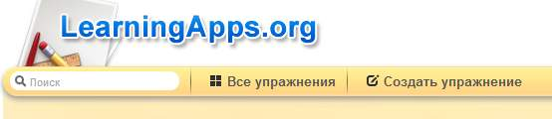
Рис 2. Создание упражнения
- В данном примере рассматриваем алгоритм создания упражнения, поэтому выбираем вкладку «Создание упражнения», выбрав тип «Классификация».

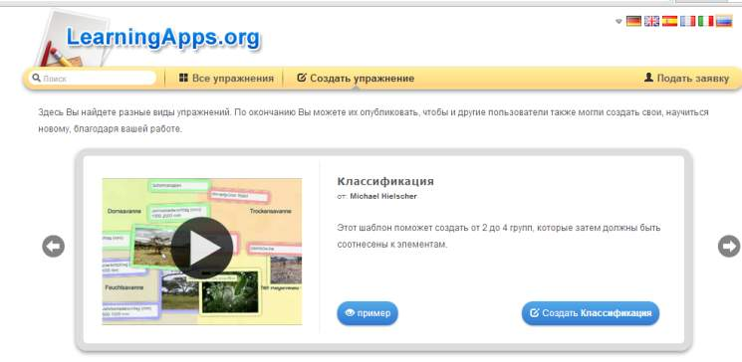
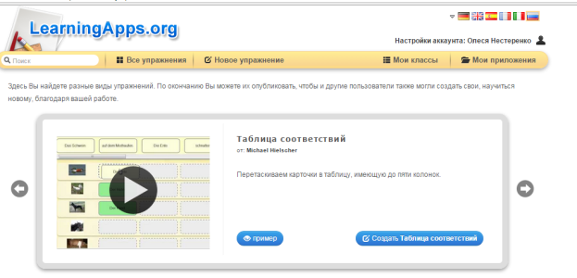
Рис 3. Выбор типа упражнения
- Шаблон «таблица соответствия» поможет создать от 1 до 5 групп, которые затем должны быть соотнесены к элементам.
- Далее необходимо заполнить «Название приложения».
- Заполните вкладку «Постановка задачи», где нужно ввести задание для этого упражнения, которое будет появляться при запуске. Если Вам не нужно это, оставьте поле пустым.

Рис 4. Заполнение названия, постановки задачи, описание

- Во вкладке «Описание» необходимо: на заднем фоне приложения 1-5 групп отобразить изображения или текст. Каждой группе можно назначить один элемент.

Рис 5. Заполнение блока «Описание»
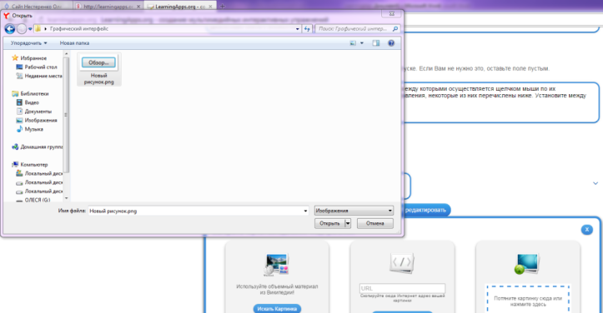
Рис 6. Выбор мультимедийного содержания
«Диалоговые окна с элементами управления»

- В данном примере рассматривается создание мультимедийного задания по информатике и ИКТ в 8 классе на тему «Диалоговые окна с элементами управления». Учащимся необходимо будет среди заданных определений сопоставить в соответствие картинку с изображением с помощью стилуса на интерактивной доске.
В блок «Выбор мультимедийного содержания» загружаются заранее подготовленные изображения устройств ввода информации. Картинки сжаты для web страницы.
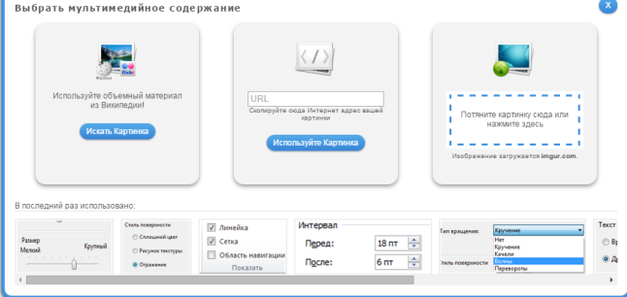
Рис 7. Выбор мультимедийного содержания
«Диалоговые окна с элементами управления»
- В блоке «Обратная связь» вводится текст, который будет появляться, если найдено верное решение.
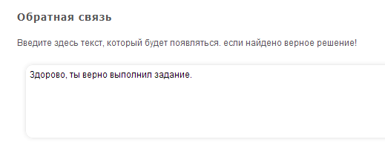
Рис 8 . «Обратная связь»

- В блоке «Помощь» создаются некоторые подсказки, как решить задание. Они могут быть доступны пользователю через небольшой значок в верхнем левом углу. В противном случае оставьте это поле пустым.
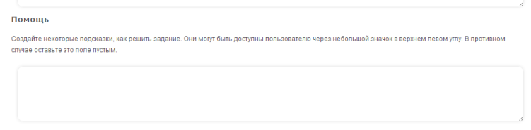
Рис 9 . «Помощь»
- Далее нажать кнопку 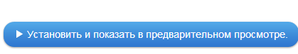
Рис 10. Просмотр задания в сервисе LearningApps

- Ученик, прочитав задание, классифицирует устройства ввода и вывода в две колонки. С помощью функции сервиса 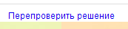 проверяется правильность расположения в группы устройств.

Рис 11. Проверка задания в сервисе LearningApps

- 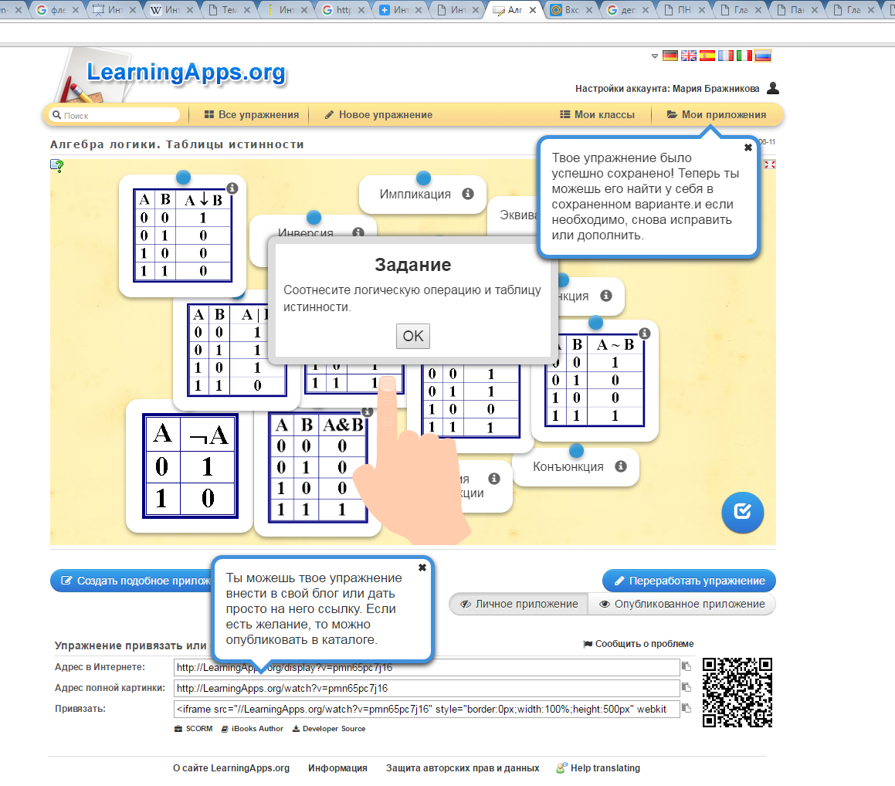
- Если вы незарегистрированный пользователь, то необходимо создать свой аккаунт.
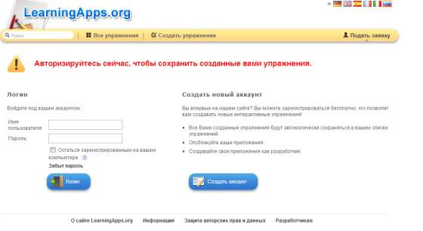
Рис 12. Регистрация в сервисе LearningApps

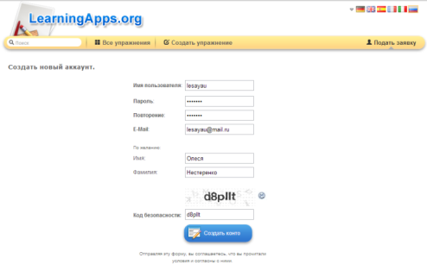
Рис 13. Создание аккаунта в сервисе LearningApps

- После успешной регистрации можешь прочитать следующее:

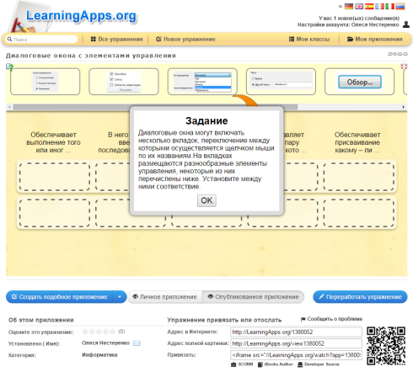
Рис 14. Успешное сохранение упражнения в сервисе LearningApps
- Далее можно разместить данное упражнение на своем сайте, скопировав HTML код упражнения и вставив его на странице сайта.
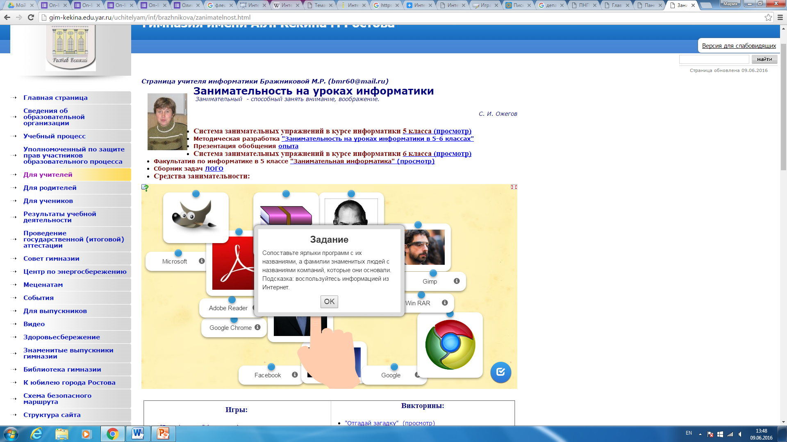

Приложение 2. Разработанные интерактивные задания

Информатика и ИКТ

- Величины и их измерения http://learningapps.org/display?v=p7ptfchbc01
- Текстовый редактор (интерактивный кроссворд) http://learningapps.org/display?v=pttkvxcmc01
- Единицы измерения информации http://learningapps.org/display?v=p0u5mu27j01
- Алгоритмы. 5 класс http://learningapps.org/display?v=pnow1mhut01
- Найди пару (термины по информатике для 5-7 классов) http://learningapps.org/display?v=p51w0dwu201
- Устройство компьютера. 5 класс http://learningapps.org/display?v=pev2651zj01
- Графический редактор http://learningapps.org/display?v=pa86mdn4201
- Устройство компьютера 7 класс http://learningapps.org/display?v=p6k1ekqej01
- Логическая задача 8 класс http://learningapps.org/display?v=p9uekfpcc01
- Логическая задача 7 класс http://learningapps.org/display?v=pabpxswwt01
- Устройство компьютера (интерактивный кроссворд) http://learningapps.org/display?v=pms8n6ef201
- Современный Интернет http://learningapps.org/display?v=pubjyhqg201
- Алгебра логик. Таблицы истинности http://learningapps.org/display?v=pmn65pc7j16
- Истинные и ложные суждения http://learningapps.org/display?v=pg6idz2e2
- Найди ошибки (ТБ 5 класс) http://learningapps.org/display?v=pg9oyaxi501
- Викторина по истории информатики http://learningapps.org/display?v=pheui37m501
- СКИ Черепашки. Язык ЛОГО http://learningapps.org/display?v=p5tfiia6k15
- Типы файлов. 6 класс. http://learningapps.org/display?v=p6c3vj54a16
- Из истории информатики (устройства работы с информацией) http://learningapps.org/display?v=pxobcj0ot16
- Упорядочивание информации. 6 класс http://learningapps.org/display?v=pg4w2tdfa16

Проект «Занимательная экология» (Сборник из 10 интерактивных заданий) http://gim-kekina.edu.yar.ru/dlya_uchenikov/tvorcheskie_proekti_uchashchihsya.html

Начальная школа, межпредметная он-лайн игра
Задачи на движение http://learningapps.org/display?v=pnmkgow2n01
Географическая карусель (он-лайн игра по географии) http://learningapps.org/display?v=ppkp6pyt301
Реки России http://learningapps.org/display?v=pouh7p72201
Математический диктант http://learningapps.org/display?v=p32n09tij01
«Верю - не верю», литературное чтение http://learningapps.org/display?v=pcfrqjzb201
Жанры произведений (литературное чтение) http://learningapps.org/display?v=px18jowo301
История Великой Отечественной войны http://learningapps.org/display?v=p5nipzpx201
Автора! (литературное чтение) http://learningapps.org/display?v=p36ambpt201
Упорядочивание элементов 2 класс. Информатика http://learningapps.org/display?v=pdgxi2gpn15

Приложение 3 On-line игра по информатике для учащихся 5-7 классов. 2 тур
* Обязательно
Название команды *
Мой ответ
Класс *
5 класс
6 класс
7 класс
Школа *
Мой ответ
Количество участников в команде *
1
2
3
4
5
Учитель информатики *
Мой ответ
Задание 1. Об информации
Перейдите по ссылке http://LearningApps.org/2247990, выполните задание. Ответьте на вопрос, который появится при правильно выполненном задании.
Мой ответ
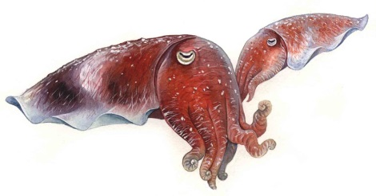
Задание 2. Из истории информатики
Ссылка на задание:http://LearningApps.org/view2248143. В поле для ответа впишите слово, полученное при выполнении этого задания.
Мой ответ
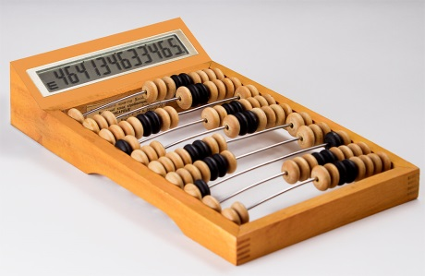
Задание 3. Файлы
Ссылка на задание:http://LearningApps.org/view2268577 В поле для ответа впишите слово, полученное при выполнении этого задания.
Мой ответ
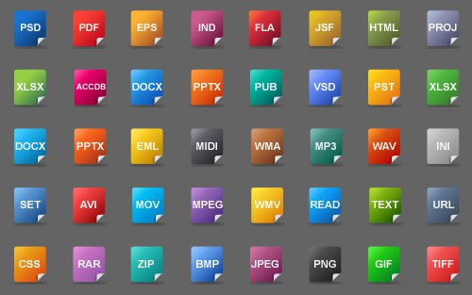
Задание 4. Логическая задача
В 2005 году состоялись три выставки самолетов в городах Ле-бурже, Москве, и Файрфорде. На них участвовали по одному из истребителей Миг, Фантом и Грилпен, которые выполняли фигуры высшего пилотажа "Петля", "Колокол" и "Бочка". Известно, что Грилпен и Фантом не делали "Колокол", первые буквы в названиях двух самолетов и городов , где проводились выставки, совпадают. А в Файрфорде не выполнялась "Бочка". Напишите, в каком городе какой самолет выполнял какую фигуру.
Мой ответ
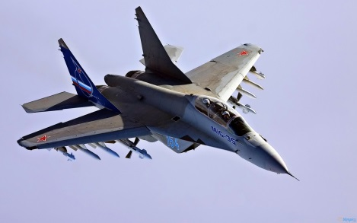
Задание 5. Алгоритмы
Алгоритм, по которому исполнитель Черепашка рисует три правые стрелки содержит две пропущенные строки. Напишите, какие команды надо вставить в строки (1) и (2).
Мой ответ
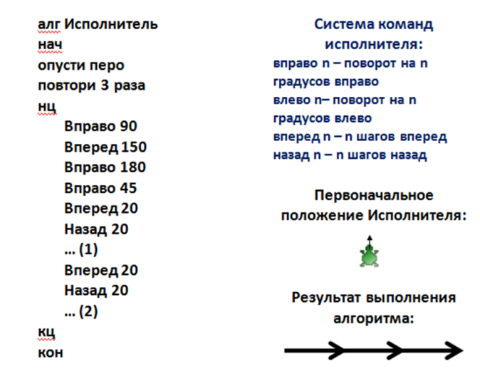
Задание 6. Кроссворд без комментариев
О приведенном ниже кроссворде известно только то, что в нем записаны названия устройств ввода и вывода информации. Решите этот кроссворд.
Мой ответ
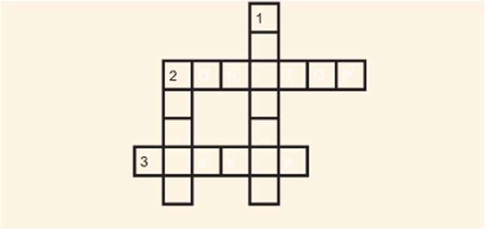
ОТПРАВИТЬ
Ссылка на задания: https://docs.google.com/forms/d/1sLe4-1JP-9Lhe-zuRcvE2XkYfOJnkockHEdU63EZaLw/viewform

Приложение 4. Проект «Занимательная экология: изучаем, запоминаем, исследуем…»

Тема проекта: «Занимательная экология: изучаем, запоминаем, исследуем…»
Предметные области: информатика, естествознание (биология, экология)
Авторы: Куландина Елена, Текотова Татьяна 6 г класс
Руководитель: Бражникова М.Р.
Цель: познакомить школьников с экологическими движениями мира и России, научить вносить личный вклад в дело охраны природы.
Задачи:
- Показать школьникам проблемы экологии современного мира;
- Научить бережно относиться к природе;
- Показать пути решения экологических проблем как всемирного масштаба, так и проблем родного города;
Целевая аудитория:
от 7 лет
Актуальность:
В современном мире экологические проблемы приобретают глобальный характер. Нынешнее поколение обязано заняться решением этих проблем, чтобы было возможно существование самого человечества. Настоящий проект – стремление донести до школьников мысль о том, что охрана природы дело важное, необходимое, что каждый человек обязан внести свой посильный вклад в дело охраны природы в конкретном регионе.
Наши одноклассники знают об экологических проблемах нашего города, страны и мира в целом, но не все знают какой посильный вклад они могут внести в дело спасения природы. Также они недостаточно знают и о различных фондах, движениях и организациях по защите окружающей среды, об их деятельности и истории возникновения.
Наш проект познакомит школьников с такими организациями, а также научит их правильному обращению с бытовыми и промышленными отходами. Знакомство это произойдет в игровой форме.

Этапы проекта:
- Постановка проблемы, обозначение целей и задач (январь 2016)
- Распределение ролей в малой группе, изучение и подборка информационных материалов, погружение в тему проекта (январь-февраль 2016 г.)
- Изучение среды http://learningapps.org/ - конструктора интерактивных заданий февраль-(апрель 2016)
- Разработка интерактивных игр и их апробация на одноклассниках (март-апрель 2016 г.)
- Оформление проекта (апрель 2016 г.)
- Подведение итогов – Интерактивная игра в 6г классе ( конец апреля 2016 г.), выступление на научно-практической конференции
Результат проекта:
- Информационный продукт - Интерактивная игра, состоящая из набора 10 интерактивных игр,
- Внеклассное мероприятие, проведенное в 6г классе с использованием игры «Занимательная экология: изучаем, запоминаем, исследуем…»
Продолжение проекта:
Дальнейший перевод на английский язык (май 2016г.) для использования ее на занятиях летнего лингвистического лагеря.
Личный вклад учащихся:
- Все вопросы викторин, кроссвордов, заданий составлены ученицами самостоятельно после изучения дополнительных материалов по экологической направленности (см. ссылку на информационные источники);
- Осуществлен перевод на английский язык (одна и та же игра может быть запущена на русском или английском языках для использования ее на занятиях в июне в летнем лагере при гимназии под руководством американских педагогов из Стивенс-Пойта);
- Самостоятельно изучена программа http://learningapps.org/, не входящая в курс информатики основной и средней школы.
Описание игры:
Школьникам предлагается игровое поле с маршрутом. На маршруте расположены ключевые точки «Станции». На каждой станции по клику мыши запускается интерактивная игра.

Авторы
Информационные источники
Запуск игр
Правила игры
Запуск игры на английском языке
Играть можно индивидуально, группами (каждая группа по очереди выполняет задания, за неверные ответы или использование новых попыток группе может быть снижен балл), всем классом.
Поле для игры содержит ссылки на Правила игры, информационные источники, информацию об авторах, кнопки, запускающие игры на английском языке.
!Все игры запускаются только при наличии сети Интернет (скорость запуска зависит от реальной скорости Интернет на персональном компьютере, с которого игра запускается).
Перечень игр и их описание:
- Экологический словарь
На клетчатом поле даны буквы русского алфавита. Нужно по горизонтали или по вертикали найти слова, связанные с экологией.
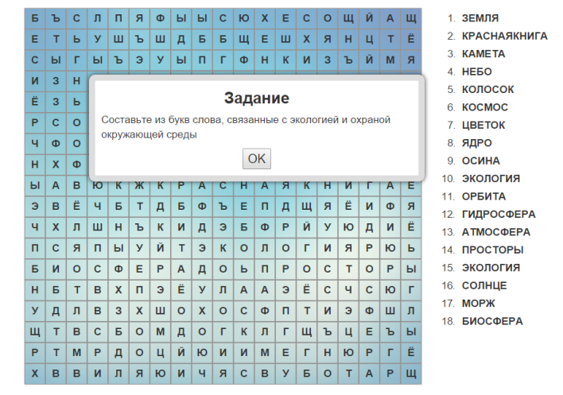
- Экологическая викторина.
Предлагаются вопросы по мировой экологии и экологии Ростовского МР. 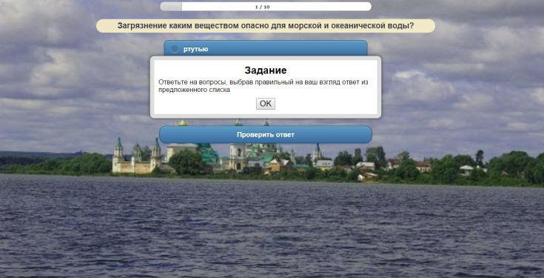
- Отдыхаем и разгадываем кроссворд (термины, связанные с экологией)
- Изучаем экологические знаки
В задании представлены знаки маркировки товаров. Нужно определить, что означает этот знак. Если задание окажется сложным, за подсказкой можно обратиться к сети Интернет.
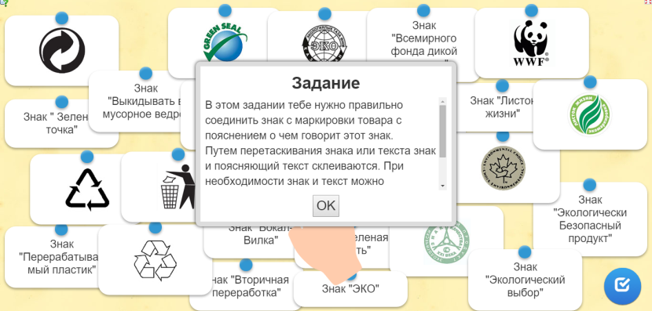
- Экологическое ассорти
Представленные понятия нужно разнести (классифицировать) на 4 группы: животные и рыбы, занесенные Красную книгу Ярославской области, экологические понятия, экологические организации и движения.
- Логотипы экологических организаций
Задание «Найди пару», тренировка памяти и запоминание логотипов, связанных с экологией.
- Экономный хозяин
Предлагается памятка Экономного хозяина, в котором пропущены слова. Нужно вставить в пропуски слова из предложенного списка.
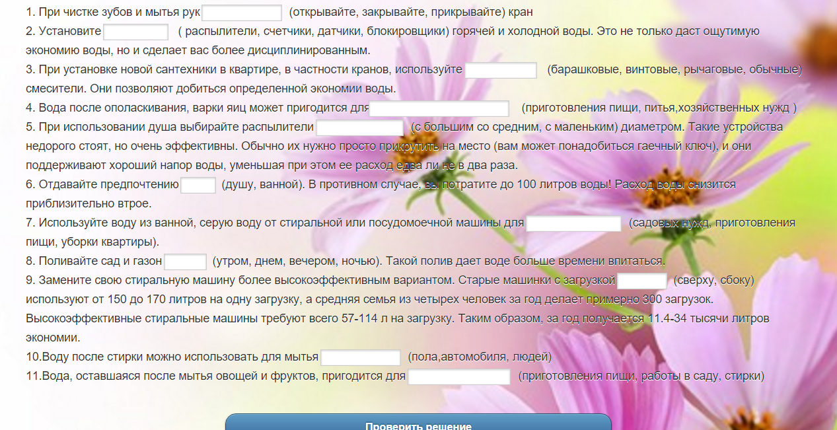
- Перерабатываем отходы.
На экране появляются слова или картинки материалов, пришедших в негодность – мусор. Нужно определить, можно это переработать вторично или нет, т.е. перенести понятие или картинку влево (можно), вправо (нельзя). У каждого изображения в правом верхнем углу есть надпись, поясняющая это изображение. Другими словами, провести классификацию – можно вторично использовать или нет.
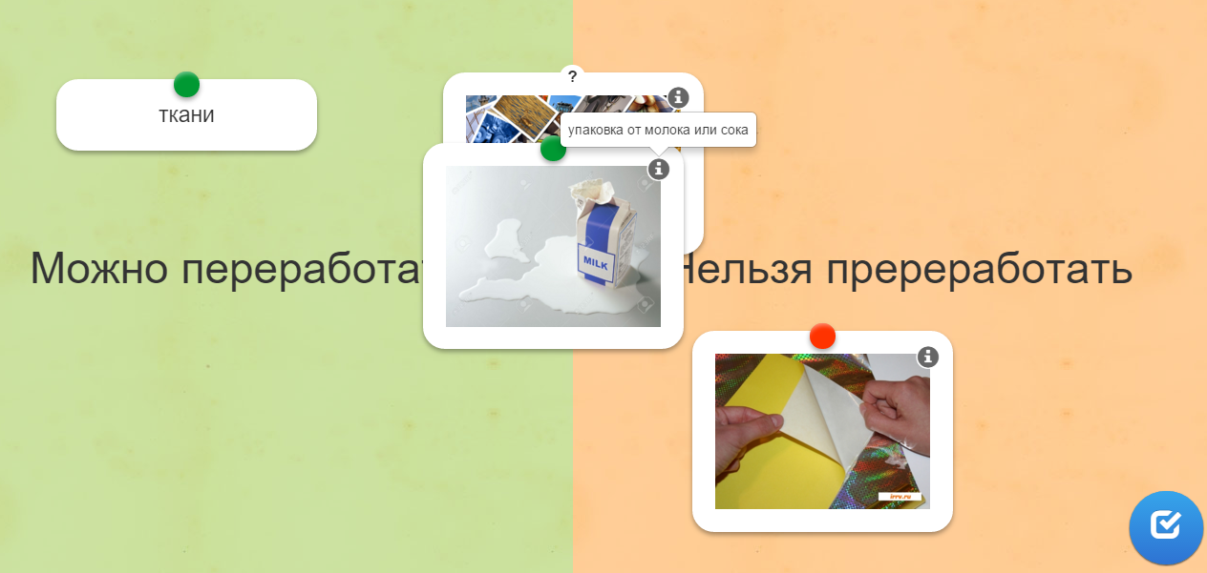
- Экологические организации.
Расставить логотипы Всемирных и Всероссийских организаций по году их возникновения. Это задание можно выполнить, если сначала найти информацию о каждой организации, почитать историю ее возникновения.
- Шоу - Кто хочет стать миллионером
Чтобы заработать «Миллион» надо ответить на 8 вопросов по экологии.
